Распространяется бесплатно



**ОФИЦИАЛЬНЫЙ ВЕСТНИК**

**БОГУЧАНСКОГО РАЙОНА**

**№ 22**

26 апреля 2024 год

Перечень

1. Извещение о предоставлении в аренду земельного участка   
   для ведения личного подсобного хозяйства.
2. Сообщение о возможном установлении публичного сервитута.

ИЗВЕЩЕНИЕ О ПРЕДОСТАВЛЕНИИ В АРЕНДУ ЗЕМЕЛЬНОГО УЧАСТКА   
ДЛЯ ВЕДЕНИЯ ЛИЧНОГО ПОДСОБНОГО ХОЗЯЙСТВА

1. **Организатор:** Управление муниципальной собственностью Богучанского района
2. **Орган, принявший решение о предварительном согласовании**: администрация Богучанского района Красноярского края.
3. **Адрес подачи заявлений**: 663430, Красноярский край, Богучанский район, с. Богучаны, ул. Октябрьская, 72.
4. **Способы подачи заявлений:** в письменной форме лично либо через законного представителя, с обязательным приложением к заявлению копии паспорта.
5. **Дата и время приема и окончания приема заявлений:** начало **26.04.2024**, ежедневно с 09.00 до 13.00 и с 14.00 до 17.00 часов местного времени, кроме субботы и воскресенья, окончание **25.05.2024.**
6. **Дата подведения итогов: 27.05.2024.**
7. **Право на заключение договора аренды земельного участка.**
8. **Характеристики земельного участка**:

* Кадастровый номер: 24:07:0901001:4421
* Адрес: Красноярский край, Богучанский район, п. Ангарский, ул. Западная, 6Г
* Площадь: 1200 кв. м;
* Разрешенное использование: для ведения личного подсобного хозяйства.

1. Настоящее извещение опубликовано в порядке, установленном для официального опубликования (обнародования) муниципальных правовых актов уставом поселения, и размещено на официальном сайте.
2. Предоставление земельного участка осуществляется в порядке, предусмотренном ст. 39.18. ЗК РФ.

Главный специалист отдела по

земельным ресурсам

УМС Богучанского района Е.А. Скоробогатова

(документ подписан)

Дата публикации: 26.04.2024

**Сообщение о возможном установлении публичного сервитута**

Администрация Богучанского района рассматривает ходатайство об установлении публичного сервитута в целях строительство и эксплуатация объекта электросетевого хозяйства необходимого для подключения к электрическим сетям ЛЭП-10кВ в составе объекта, расположенного по адресу: Красноярский край, Богучанский район, п. Таежный, к.н. 24:07:2201002:43».

Публичный сервитут устанавливается в отношении земельного участка с кадастровым номером 24:07:2201002:73, и земельного участка в границах кадастрового квартала 24:07:2201002.

Заинтересованные лица могут ознакомиться с поступившим ходатайством об установлении публичного сервитута и прилагаемым к нему описанием местоположения границ публичного сервитута, подать заявление об учете прав на земельные участки в Управление Муниципальной собственности Богучанского района по адресу: Красноярский край, Богучанский район, с. Богучаны, ул. Октябрьская, 72, каб. 13, тел. 21-906.

Срок подачи заявлений - по 25.05.2024.

Сообщение о поступившем ходатайстве об установлении публичного сервитута размещено на официальном сайте администрации Богучанского района по адресу: «http//boguchansky-raion.ru\property\otdel-po-zemelnyim-resursam\publichnyie-servitutyi\» в сети Интернет и опубликовано в «Официальном Вестнике Богучанского района».

Приложение: План границ объекта.

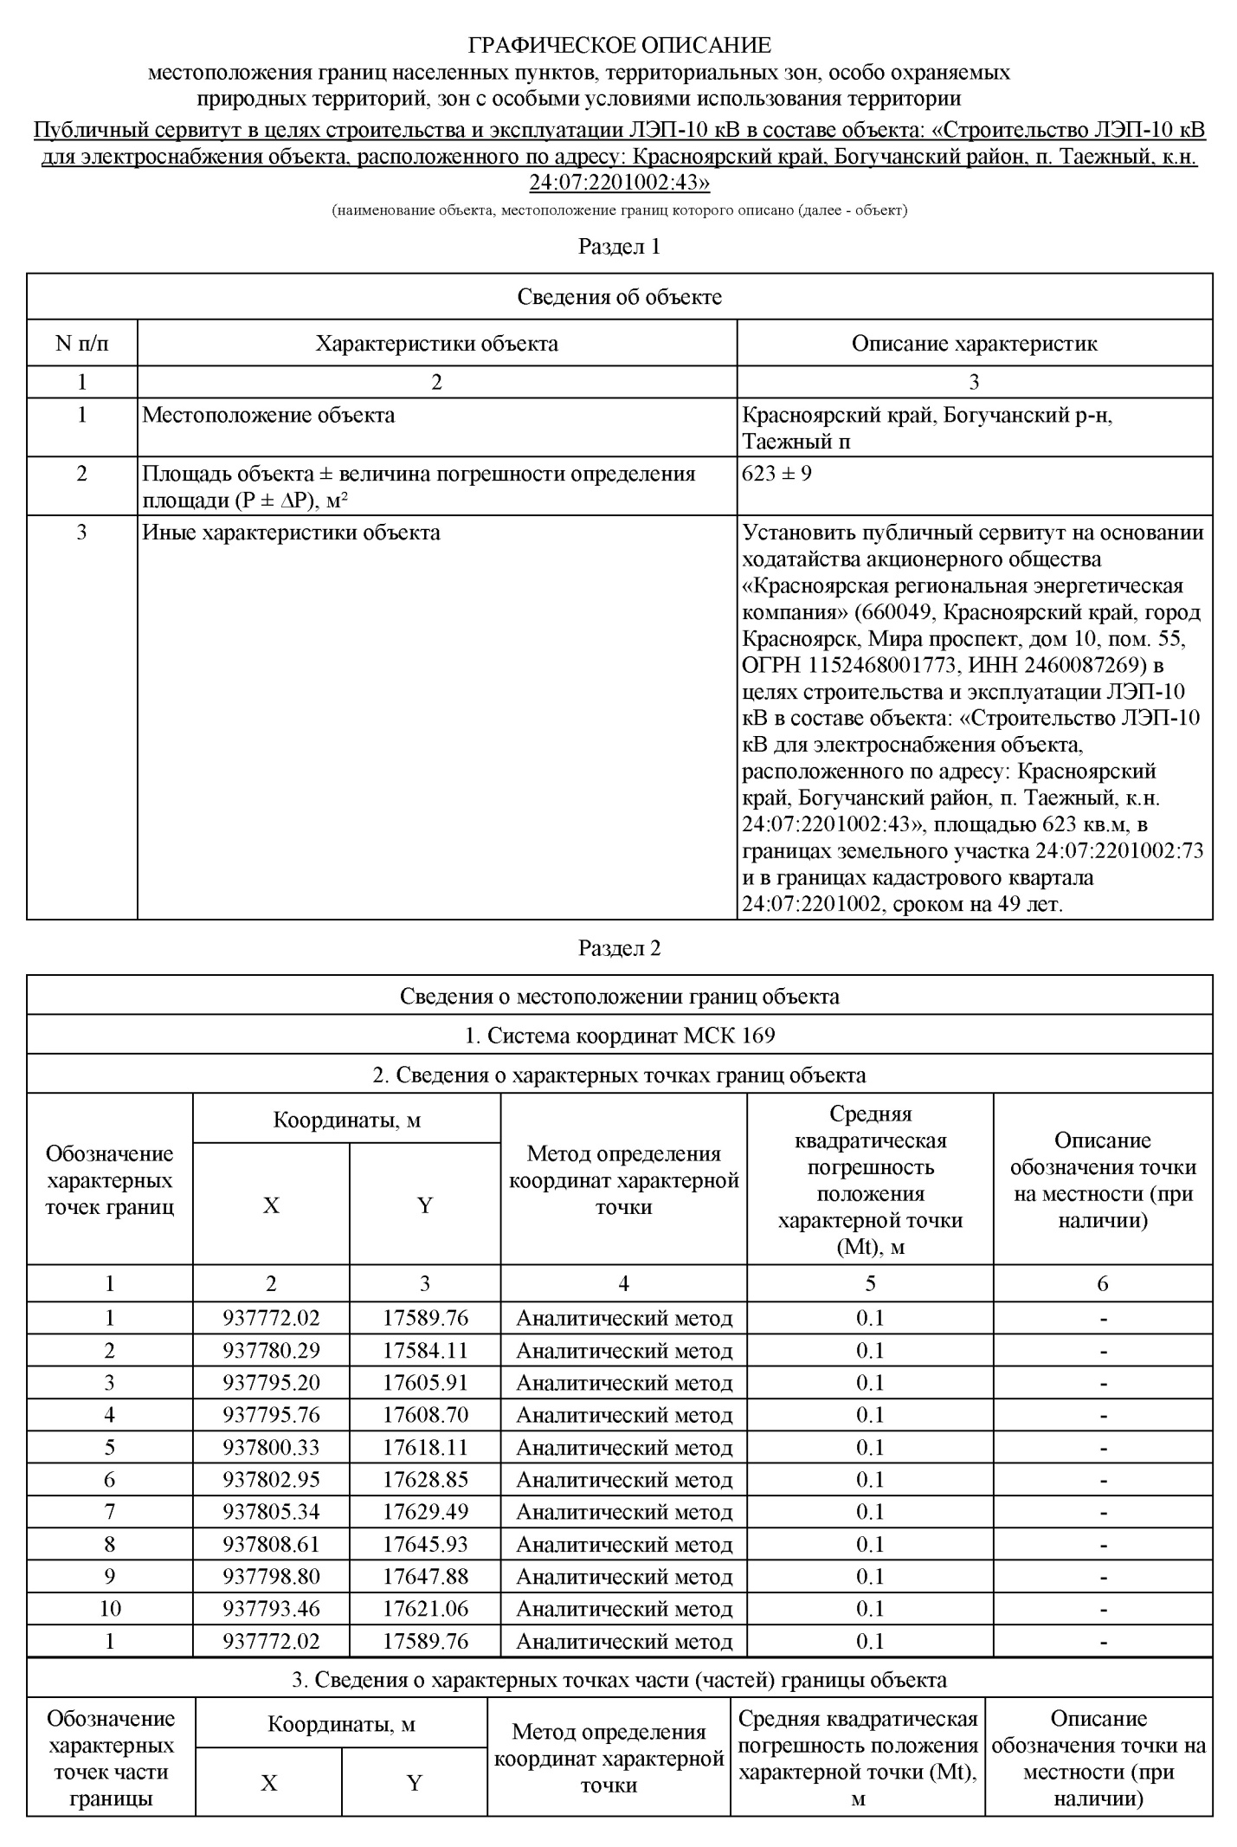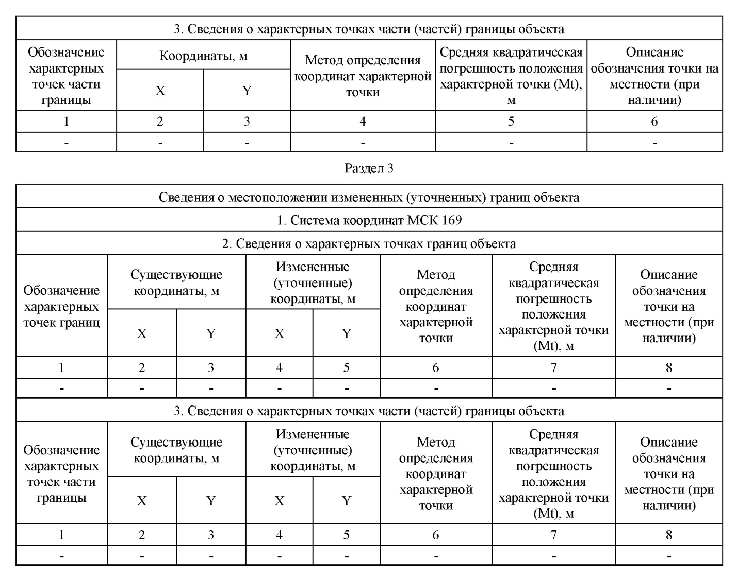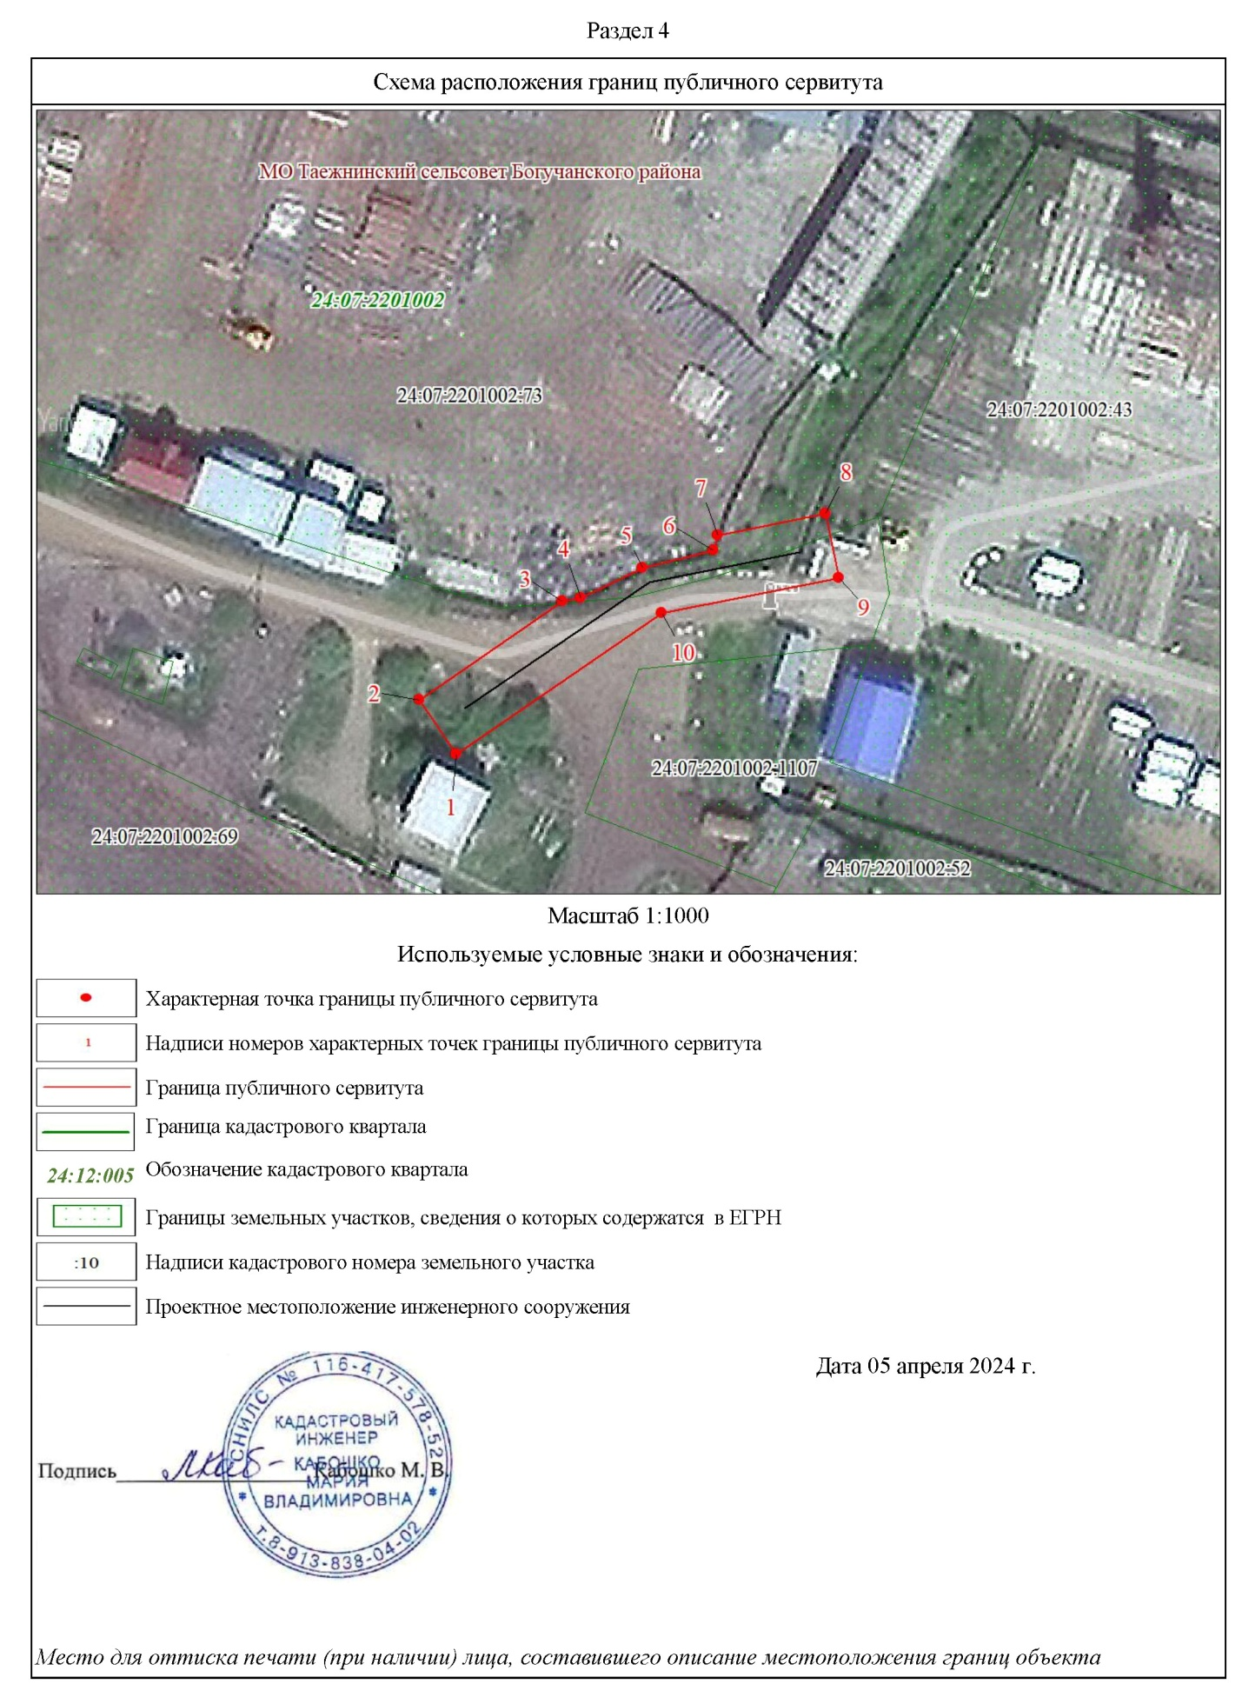

|  |  |  |
| --- | --- | --- |
| Учредитель – администрация Богучанского района | Главный редактор – Брюханов И.М. | Тираж – 40 экз. |
| Адрес редакции, издателя, типографии:  663430, Красноярский край, Богучанский район, с.Богучаны, ул.Октябрьская, д.72 | | |